实 验 报 告

课程名称 程序设计实践（C++）
实验项目 大实验-学生考勤系统
实验仪器 个人电脑

系 别 计算机学院
专 业 计算机大类
班级/学号 计类1805/2018011252
学生姓名 刘科宏
实验日期 2019/6/25
成 绩
指导教师 牟永敏
大实验-学生考勤系统

- 实验目的
使用C++基本知识解决现实当中的问题
- 实验内容
要求实现“学生考勤管理程序”，记录学生的缺课情况，主要包括：缺课日期、第几节课，课程名称、学生姓名、缺课类型（迟到、早退、请假、旷课）
设计要求：
- 录入学生的缺课记录
- 修改某个学生的缺课记录
- 查询某个学生的缺课记录
- 删除某个学生的缺课记录
- 统计某段时间内，某门课旷课学生姓名及旷课次数，按旷课次数由少到多排序
- 统计某短时间内，有学生旷课的课程及旷课次数，按旷课人次由少到多排序

三、 实验课时
8课时
四、 实验步骤
设计思想：
4.1功能需求规定：
- 录入学生的缺课记录
- 修改某个学生的缺课记录
- 查询某个学生的缺课记录
- 删除某个学生的缺课记录
- 统计某段时间内，某门课旷课学生姓名及旷课次数，按旷课次数由少到多排序
- 统计某短时间内，有学生旷课的课程及旷课次数，按旷课人次由少到多排序
4.2运行环境：devc++
4.3 功能描述：
4.4 类图
4.5 系统设计（说明本系统设计的功能模块以及用例图）
如：

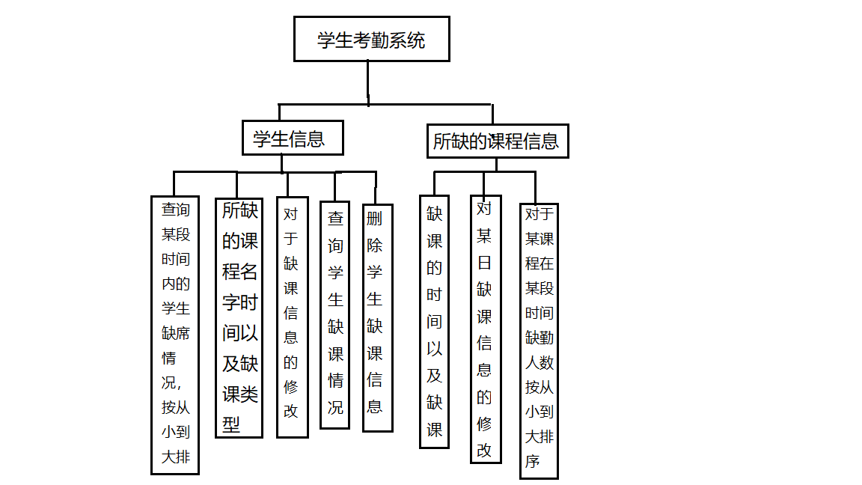
4.6 流程图（每一个功能都要有）
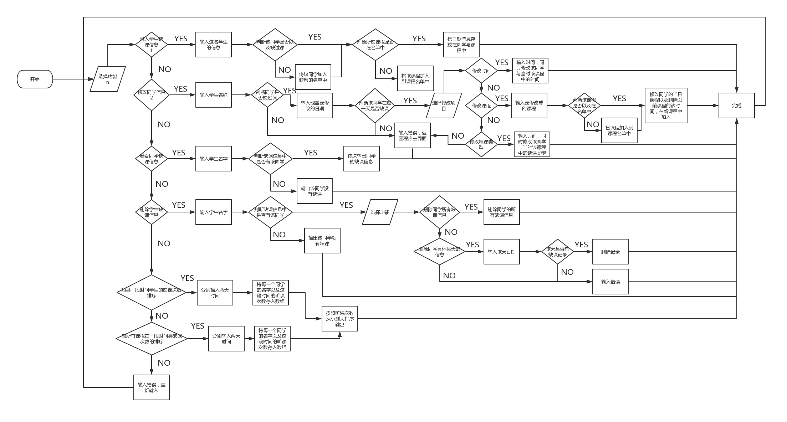

4.7系统出错处理设计
实现步骤：

- 22222222
- 333333
- 4444444
五、实验心得

- 程序运行结果截图以及C++程序源代码
源代码：
#include<iostream>
#include<fstream>
#include<string>
#include<algorithm>
using namespace std;
class QWQ//用于排序时储存数据和名字
{
public:
string name;
int c;
};
bool cmp(QWQ a,QWQ b)//在排序的标准
{
if(a.c < b.c)
return true;
else
return false;
}
class date
{
public:
int month;//月
int day;//日
int level;//缺课等级
string ke;//所缺课程名字
int jie;//节
date():month(0),day(0),level(0),ke("NULL"),jie(0){}
date(int m,int d,int l,const string& k,int j) : month(m),day(d),level(l),ke(k),jie(j){}//有5个参数的构造函数，由于录入信息
date(int m,int d,int j) : month(m),day(d),jie(j){}//只有月日节三个参数的构造函数，用于信息的查找
bool operator>= (const date& d)//对于运算符>=的重载，对于日期的比较，我们只需要挨个比较月日节就行了
{
if(month > d.month)
return true;
if(month == d.month)
{
if(day > d.day)
return true;
if(day == d.day)
{
if(jie >= d.jie)
return true;
else
return false;
}
return false;
}
return false;
}
bool operator<= (const date& d)//对于操作符<=的重载，与>=相似
{
if(month < d.month)
return true;
if(month == d.month)
{
if(day < d.day)
return true;
if(day == d.day)
{
if(jie <= d.jie)
return true;
else
return false;
}
return false;
}
return false;
}
bool operator== (const date& d)//对于操作符==的重载，判断日期是否相等
{
if(month == d.month && day == d.day && jie == d.jie)
return true;
else
return false;
}
};
template <typename T>//泛型
class node
{
public:
T data;//储存数据
node* next;
friend ostream& operator << (ostream& ,const node<date>& );//专门输出时间这个类型的链表
};
ostream& operator << (ostream& out ,const node<date>& n)//专门输出时间这个类型的链表的具体实现
{
out << n.data.month << "月" << n.data.day << "日第" << n.data.jie << "节的" << n.data.ke << "课";
switch(n.data.level)//记得加上等级
{
case 1 :
{
cout << "迟到了";
break;
}
case 2 :
{
cout << "早退了";
break;
}
case 3 :
{
cout << "请假了";
break;
}
case 4 :
{
cout << "旷课了";
break;
}
}
return out;
}
template <typename T>//链表泛型
class dateLink
{
public:
node<T>* head;
dateLink() : head(NULL){}
void insertHead(T a)//插入元素
{
node<T>* p;
p = new node<T>;
p->data = a;
p->next = head;
head = p;
}
void remove(T d)//链表元素的删除
{
for(node<T>* i = head;i != NULL;)
{
if(head->data == d)
{
node<T>* p = i;
head = p->next;
i = p->next;
delete p;
return;
}
else if(i->next)
{
if(i->next->data == d)
{
node<T>* p = i->next;
i->next = p->next;
i = i->next;
delete p;
return;
}
else
i = i->next;
}
else
i = i->next;
}
}
node<T>* find(T d)//查找链表某一个元素
{
node<T>* i;
for(i = head;i != NULL;i = i->next)
{
if(i->data == d)
{
return i;
}
}
return NULL;
}
void travalList()//遍历链表
{
if(head)
{
for(node<T>* i = head;i != NULL;i = i->next)
{
cout << *i << endl;
}
}
else
cout << "这位同学没有缺过课"; //链表为空
cout << endl;
}
void deleteList()//删除整个链表，释放空间
{
for(node<T>* i = head;i != NULL;)
{
node<T>* p = i;
i = i->next;
delete p;
if(i == NULL)
break;
}
head = NULL;

}
bool isEmpty()
{
if(head == NULL)
return true;
else
return false;
}
};
class student//学生类
{
public:
string n;//储存学生姓名
dateLink<date> que;//储存同学的缺课信息
student() : n("NULL"){}
student(const string& _n) : n(_n){}
void getdate(date d)//录入学生的缺课信息
{
que.insertHead(d);
}
void chaxunall()//查询学生的所有缺课情况
{
que.travalList();
}
void deletedateall()//删除所有的缺课信息
{
que.deleteList();
}
void deletedate(date d)//删除具体某一个时间的链表
{
que.remove(d);
}
int ci(date a,date b)//统计在某段时间内的缺课次数
{
int s = 0;
for(node<date>* i = que.head;i != NULL;i = i->next)
{
if(i->data >= a && i->data <= b && i->data.level == 4)
s++;
}
return s;
}
bool operator==(const student& x)//对于==的重载，用于判断两个学生是否相同
{
if(n == x.n)
return true;
else
return false;
}
};
class ke//课程的类
{
public:
string n;
dateLink<date> da;//储存缺席这门课程的时间
ke() : n("NULL"){}//
ke(const string& _n) : n(_n){}
//后面的函数内容与student类大同小异
void getdate(date d)
{
da.insertHead(d);
}
void deletedateall()
{
da.deleteList();
}
int ci(date a,date b)
{
int s = 0;
for(node<date>* i = da.head;i != NULL;i = i->next)
{
if(i->data >= a && i->data <= b && i->data.level == 4)
s++;
}
return s;
}
bool operator==(const ke& x)
{
if(n == x.n)
return true;
else
return false;
}
};
int main()
{
int st = 0,kc = 0;
dateLink<student> stu;//建立student的链表，用于储存学生信息
dateLink<ke> k;//建立课程的链表，用于储存课程
while(1)
{
cout << "_________________________________________________________________________________" << endl;
cout << "****************请问您想要做什么？****************\n（1）录入学生的缺课记录（按1）\n（2）修改某个学生的缺课记录（按2）\n（3）查询某个学生的缺课记录（按3）\n（4）删除某个学生的缺课记录（按4）\n（5）统计某段时间内，某门课旷课学生姓名及旷课次数，按旷课次数由少到多排序（按5）\n（6）统计某短时间内，有学生旷课的课程及旷课次数，按旷课人次由少到多排序（按6）\n（7）退出程序（按7）\n";
cout << "~~~~~~~~~~~~~~~~~~~~~~~~~~~~~~~~~~~~~~~~~~~~~~~~~~~~~~~~~~~~~~~~~~~~~~~~~~~~~~~~~" << endl;//对于目录的输出
cout << "使用功能：";
int n;
fflush(stdin);//清除缓冲区，防止死循环
scanf("%d",&n);
//功能选用
if(n == 7)
{
cout << "感谢您的使用，欢迎再次使用" << endl;
break;
}
switch(n)
{
case 1 : //录入学生缺课记录
{
string name,kec;
cout << "请输入学生的姓名" << endl;
cin >> name;
cout << "请输入课程日期，以及第几节课（例如1月1日第2节课输入 1 1 2）" << endl;
int n,y,j;
cin >> n >> y >>j;
cout << "请输入课程名称" << endl;
cin >> kec;
node<ke> *q;
q = k.find(ke(kec));//先查找在课程链表中是否已经有该课程
if(!q)//如果没有该课程
{
ke p(kec);//构造一个该类的课程
kc++;//课程数目加一
k.insertHead(p);//把这课程添加到课程链表内
q = k.find(p);//继续把q指向课程链表的该课程
}
cout << "请输入缺课类型 迟到（1）早退（2）请假（3）旷课（4）" << endl;
int o;
cin >> o;
date D(n,y,o,kec,j);//构造一个该课程信息
q->data.da.insertHead(D);//把这个日期添加到课程当中
node<student> *w;
w = stu.find(student(name));//先查找在学生链表当中是否已经有这一位同学
if(!w)//没有的话
{
student p(name);//构造一个该学生
stu.insertHead(p);//在学生链表当中添加该学生
st++;//学生数目加一
w = stu.find(p);//让指针指向该学生
}
w->data.que.insertHead(D);//在学生信息中添加这个缺课信息
cout << "记录成功！" << endl;
break;

}
case 2://修改某同学的信息
{
string name;
cout << "请输入你想要修改的同学的名字" << endl;
cin >> name;
node<student> *p;
p = stu.find(student(name));//让指针指向该学生
if(!p)//若指针为空
{
cout << "这位同学没有缺过课" << endl;
break;
}
cout << "请输入您需要修改的日期和第几节课（例如1月1日第2节课输入 1 1 2）" << endl;
int m,d,j;
cin >> m >> d >> j;//修改的某一天
date D(m,d,j);
node<date> *q;
q = p->data.que.find(D);//指向该学生的那一天信息
if(!q)//若指针为空
{
cout << "这个时间这位同学没有缺课" << endl;
break;
}
cout << "请问你是（1）准备改时间（2）修改课程（3）修改缺课改类型" << endl;
int n;
fflush(stdin);//清除缓冲区，防止死循环
scanf("%d",&n);
switch(n)//配对修改
{
case 1 :
{
cout << "输入你要修改的时间" << endl;
node<ke> *w;
w = k.find(ke(q->data.ke));//找到课程，因为在修改学生信息的同时，课程相关信息也必须修改
int _m,_d,_j;
cin >> _m >> _d >> _j;//输入需要修改的几月几日第几节
q->data.month = _m;
q->data.day = _d;
q->data.jie = _j;
node<date> *r;
r = w->data.da.find(D);//找到对应课程的需要修改日期
r->data.month = _m;
r->data.day = _d;
r->data.jie = _j;
break;
}
case 2:
{
cout << "输入你要修改的课程" << endl;
string kk;
cin >> kk;
node<ke> *w;
w = k.find(ke(q->data.ke));//我们也需要对相关课程进行修改
w->data.da.remove(D);
q->data.ke = kk;//把日期信息修改
D = q->data;
w = k.find(ke(kk));//查看修改后的课程是否存在
if(w)
w->data.da.insertHead(D);//存在的话直接加上
else
{
ke o(kk);
kc++;
k.insertHead(o);
w = k.find(ke(kk));
w->data.da.insertHead(D);
}
break;
}
case 3 :
{
cout << "输入你要修改缺课类型" << endl;
node<ke> *w;
w = k.find(ke(q->data.ke));//把当日课程找到
int l;
cin >> l;
q->data.level = l;//修改
node<date> *r;
r = w->data.da.find(D);//同样修改课程那里的情况
r->data.level = l;
break;
}
default ://输入均不匹配
{
cout << "输入错误" << endl;
break;
}
}
cout << "修改成功！"<<endl;
break;
}
case 3 :
{
cout << "请输入你想要查看的同学的名字" << endl;
string n;
cin >> n;
node<student> *p;
p = stu.find(student(n));//找到这位同学
if(!p)//若指针为空
{
cout << "这个时间这位同学没有缺课";
break;
}
p->data.que.travalList();
break;
}
case 4 :
{
cout << "请输入你想要删除缺课记录同学的名字" << endl;
string n;
cin >> n;
node<student> *p;
p = stu.find(student(n));
if(!p)
{
cout << "这个时间这位同学没有缺课" << endl;
break;
}
cout << "请问是想（1）删除所有的记录还是（2）具体某个时间的记录" << endl;
int f;
fflush(stdin);//清除缓冲区，防止死循环
scanf("%d",&f);
switch(f)
{
case 1 :
{
p->data.deletedateall();
break;
}
case 2 :
{
cout << "输入你要删除记录的时间" << endl;
int m,d,j;
cin >> m >> d >> j;
date D(m,d,j);
p->data.deletedate(D);//调用删除时间的函数
break;
}
default :
{
cout << "输入错误" << endl;
}
}
break;
}
case 5 :
{
int m,d,j;
cout << "请输入需要查询的两个时间段\n" << "从多久开始（月 日 节）" << endl;
cin >> m >> d >> j;
date A(m,d,j);
cout << "到多久结束（月 日 节）"<< endl;
cin >> m >> d >> j;
date B(m,d,j);
QWQ f[st];//把所有的学生放入数组当中，便于排序
node<student>* ji = stu.head;
for(int i = 0;i < st;i++)//存储数据
{
f[i].name = ji->data.n;
f[i].c = ji->data.ci(A,B);
ji = ji->next;
}
sort(f,f + st,cmp);//调用sort函数排序
for(int i = 0;i < st;i++)//依次输出
{
cout << f[i].name <<"在所给时间内缺课" << f[i].c << "次" << endl;
}
break;
}
case 6:
{
int m,d,j;
cout << "请输入需要查询的两个时间段\n" << "从多久开始（月 日 节）" << endl;
cin >> m >> d >> j;
date A(m,d,j);
cout << "到多久结束（月 日 节）"<< endl;
cin >> m >> d >> j;
date B(m,d,j);
QWQ f[kc];//把所有的课程及其数据放入数组
node<ke>* ji = k.head;
for(int i = 0;i < st;i++)//开始录入数据
{
f[i].name = ji->data.n;
f[i].c = ji->data.ci(A,B);
ji = ji->next;
}
sort(f,f + st,cmp);
for(int i = 0;i < st;i++)
{
cout << f[i].name <<"课在所给时间内有" << f[i].c << "人缺课" << endl;
}
break;
}
default :
{
cout << "输入错误，重新输入" << endl;
}
}
cout << "~~~~~~~~~~~~~~~~~~~~~~~~~~~~~~~~~~~~~~~~~~~~~~~~~~~~~~~~~~~~~"<<endl;
}
stu.deleteList();
k.deleteList();
return 0;
}
运行截图：
